Saison-Booklet D-Jugend Fußball
Kreis Chemnitz - 1+6 Halbfeld - System 2-1-2-1
Trainingsplanung 2026/27 mit Trainingslager, Wochenplan, bebilderter Übungsauswahl und Technik-Hausaufgaben
Version: Arbeitsfassung v2 - Übungsbibliothek E02, E05, E06, E08, E09, E11, E12, E17 und E19 überarbeitet

1. Profil der Mannschaft und Planungsannahmen
Mannschaft: D-Jugend, überwiegend jüngerer Jahrgang, Kreis Chemnitz, vermutlich schwächeres Team der Staffel.
Spielformat: 1 Torwart + 6 Feldspieler auf Halbfeld, Grundordnung 2-1-2-1.
Kader: 12 Kinder, davon 1-2 Torhüter. Trainingsbeteiligung meistens 8-10 Kinder.
Training: Montag + Donnerstag je 90 Minuten; Spiel meistens Samstag. Im Winter kleine Halle.
Ziel: Entwicklung klar wichtig, Ergebnisse aber nicht egal. Spielidee: möglichst schnell nach vorn, jedoch nicht blind schlagen.
Hauptprobleme: Spielaufbau mit Fehlpässen und fehlenden Dreiecken; technische Basis, vor allem Dribbling und schwacher Fuß; Defensivzweikampf mit zu wenig Körperlichkeit.

2. Methodische Leitplanken
- Jede Einheit folgt deiner Struktur: 20 Min Aktivierung/Ballgewöhnung, 25 Min spezielle Spielform, 20 Min Schwerpunkt, 25 Min Abschlussspiel mit einer Provokationsregel.
- Kondition wird fußballspezifisch trainiert: kleine Spiele, wiederholte Sprints, Dribbel- und Zweikampfserien, keine isolierten Waldläufe.
- Wiederholung ist gewollt. Die gleichen Situationen werden über Wochen mit anderer Feldgröße, Gegnerdruck, Regeln und Zielzonen gesteigert.
- Rondos oder Passformen haben immer eine Anschlussaktion. Keine statischen Formen ohne Richtung, Entscheidung oder Ziel.
- Für den jüngeren D-Jugend-Jahrgang gilt: lieber wenige klare Begriffe konsequent nutzen als zu viele taktische Details.
Leitsatz für eure Mannschaft: Sicher eröffnen, schnell erkennen, mutig nach vorne spielen.

3. Saison-Makroplan
Phase | Zeitraum | Hauptziele | Kernübungen
Vorbereitung | 10.08.-Ende August | Kondition mit Ball, Dribbling, erste Dreiecke, 1v1 defensiv | E01, E05, E06, E08, E13, E20
Trainingslager | 2 Tage vor Saisonstart | Belastungsblock + Teamregeln + Aufbau/Zweikampf | TL1-TL6, siehe Kapitel 5
Hinrunde I | September-Oktober | Spielaufbau, Dribbling, Umschalten nach Ballgewinn | E03, E04, E07, E08, E09, E10, E11
Hinrunde II | November | Defensivzweikampf, Stellen/Absichern, Körperlichkeit | E13, E14, E15, E16, E20
Winter/Halle | Dezember-Februar | Technik, schwacher Fuß, erster Kontakt, enge Spielformen | E01, E03, E04, E17, E18, E19
Rückrunde | März-April | Aufbau unter Druck, Restverteidigung, Umschalten | E08, E09, E10, E12, E13, E15, E20
Saisonfinale | Mai-Juni | Anwendung, Wiederholung, Spielfreude, Saisonabschluss | E04, E05, E07, E19, E20

4. Trainingslager detailliert
Vorschlag: Wochenende unmittelbar vor dem Saisonstart. Wenn der tatsächliche Termin anders liegt, bleiben Reihenfolge und Belastungslogik gleich: Tag 1 hoher Umfang, Tag 2 etwas kürzer mit mehr Anwendung.
Zeit | Block | Inhalt / genaue Logik
Tag 1 09:00-09:15 | Ankommen und Tagesziel | Teamregeln: Dreieck zeigen, nach Pass wieder anbieten, nach Ballverlust reagieren.
Tag 1 09:15-10:45 | Einheit TL1: Kondition + Dribbling | 20 Min E01, 25 Min E05, 20 Min E06, 25 Min 4v4/5v5 mit Dribbel- und Umschaltbonus.
Tag 1 11:05-12:35 | Einheit TL2: Spielaufbau I | 20 Min E02, 25 Min E08, 20 Min E11, 25 Min E20 mit Aufbaupflicht.
Tag 1 13:30-15:00 | Einheit TL3: Spielaufbau II + Tiefe | 20 Min E03, 25 Min E10, 20 Min E11 mit Gegnerdruck, 25 Min E20 mit Bonus über 6/Außen.
Tag 1 15:20-16:10 | Team-Konditionschallenge | Stationen: Dribbel-Shuttle, Pass unter Puls, 1v1-Kurzduell, Abschluss nach Sprint. Wertung: Technik + Fairness + Tempo.
Tag 1 16:10-17:00 | Champions-League-Turnier | E19 draußen: 3-4-Minuten-Spiele, Bonus für Dreieck, schwacher Fuß, Umschalttor.
Tag 2 09:00-09:10 | Start und Wiederholung | Was war gestern gut? Tagesziel: mutig verteidigen, sauber umschalten.
Tag 2 09:10-10:40 | Einheit TL4: Defensivzweikampf | 20 Min Körperkontakt/Aktivierung, 25 Min E13, 20 Min E15-Grundstellung, 25 Min Spiel mit Zweikampfwertung.
Tag 2 11:00-12:30 | Einheit TL5: Aufbau gegen Druck | 20 Min E18/Rondo, 25 Min E09, 20 Min Positionsdetails 2-1-Aufbau, 25 Min E20 mit Aufbauzonen.
Tag 2 13:15-14:45 | Einheit TL6: Umschalten | 15 Min E01 kurz, 25 Min E07, 20 Min erster Pass nach Ballgewinn, 30 Min Kaiserspiel E19.
Tag 2 14:45-15:00 | Abschlussrunde | Jeder nennt eine Sache, die er im ersten Spiel umsetzen will. Trainer gibt drei Saisonregeln aus.

Belastungssteuerung im Trainingslager
- Die intensivsten Teile liegen Tag 1 Vormittag und Tag 2 Vormittag. Danach werden die Formen spielnäher und emotionaler.
- Nach jeder 90-Minuten-Einheit mindestens 20 Minuten Trink- und Esspause einplanen.
- Bei Hitze: Feldgrößen reduzieren, Serien kürzen, mehr Schattenpausen; keine Zusatzläufe.
- Torhüter bekommen alle Aufbauformen mit Feldspielerrollen: Rückpass, flacher erster Pass, bewusster langer Ball auf Außen.

5. Wochenübersicht mit Technik-Hausaufgaben
Annahme: Saison 2026/27, Start Montag 10.08.2026. Hausaufgaben sind freiwillige, kurze Technikimpulse: 3x pro Woche ca. 10 Minuten. Kein Druck, kein Kontrollzwang - Ziel ist Wiederholung.
Woche | Phase | Montag | Donnerstag | Hinweis | Hausaufgabe Technik
1. Woche ab 10.08. | Vorbereitung | E01 + E05 + E06 | E02 + E08 + E20 | Belastung mittel; Grundlagen aufnehmen | 3x10 Min: 100 Ballkontakte schwacher Fuß + 20 Sohlenzieher + 20 Innenseite/Außenseite.
2. Woche ab 17.08. | Vorbereitung | E06 + E13 + E05 | E08 + E10 + E20 | Trainingslager am Wochenende vor Saisonstart einplanen | 3x10 Min: Wandpassen links/rechts, je 50 Pässe; erster Kontakt seitlich weg.
3. Woche ab 24.08. | Vorbereitung | E03 + E13 + E05 | E08 + Standards + E20 | Vor erstem Spiel: Frische statt leer laufen | 3x10 Min: 5 Finten üben, jede 10x je Seite; danach 5 Tempodribblings.
4. Woche ab 31.08. | Hinrunde: Aufbau/Technik | E04 + E05 | E08 + E20 | Spielaufbau einfach halten | 3x10 Min: Jonglieren frei; Ziel: eigener Rekord + 20 Kontakte schwacher Fuß am Boden.
5. Woche ab 07.09. | Hinrunde: Aufbau/Technik | E03 + E07 | E08 + E11 + E20 | Erster Pass nach Ballgewinn | 3x10 Min: Slalom mit 5 Gegenständen; jede Runde nur schwacher Fuß, dann beidfüßig.
6. Woche ab 14.09. | Hinrunde: Aufbau/Technik | E04 + E06 | E09 + E20 | Gegnerdruck erhöhen | 3x10 Min: Ballmitnahme nach Eigenpass gegen Wand: links/rechts je 30 Wiederholungen.
7. Woche ab 21.09. | Hinrunde: Aufbau/Technik | E03 + E10 | E08 + E20 | Dreieck und Tiefe | 3x10 Min: Schuss-/Passbewegung schwacher Fuß gegen Wand oder Ziel, 50 Wiederholungen sauber.
8. Woche ab 28.09. | Hinrunde: Aufbau/Technik | E04 + E13 | E09 + E20 | Defensivaktion sichtbar werten | 3x10 Min: 1 Ball, 4 Markierungen: durch jedes Tor dribbeln, nach jedem Tor Richtungswechsel.
9. Woche ab 05.10. | Hinrunde: Aufbau/Technik | E07 + E05 | E10 + E20 | Schnell nach vorn, aber kontrolliert | 3x10 Min: 100 Ballkontakte schwacher Fuß + 20 Sohlenzieher + 20 Innenseite/Außenseite.
10. Woche ab 12.10. | Hinrunde: Aufbau/Technik | E03 + E11 | E08 + E20 | Sechser regelmäßig einbinden | 3x10 Min: Wandpassen links/rechts, je 50 Pässe; erster Kontakt seitlich weg.
11. Woche ab 19.10. | Hinrunde: Aufbau/Technik | E04 + E05 | E09 + E20 | Wiederholung statt neues Thema | 3x10 Min: 5 Finten üben, jede 10x je Seite; danach 5 Tempodribblings.
12. Woche ab 26.10. | Hinrunde: Aufbau/Technik | E13 + E07 | E08 + E20 | Herbstabschluss | 3x10 Min: Jonglieren frei; Ziel: eigener Rekord + 20 Kontakte schwacher Fuß am Boden.
13. Woche ab 02.11. | Hinrunde: Zweikampf/Stabilität | E13 + E15 | E16 + E20 | Defensivzweikämpfe positiv verstärken | 3x10 Min: Slalom mit 5 Gegenständen; jede Runde nur schwacher Fuß, dann beidfüßig.
14. Woche ab 09.11. | Hinrunde: Zweikampf/Stabilität | E14 + E13 | E15 + E20 | Flügel nach außen verteidigen | 3x10 Min: Ballmitnahme nach Eigenpass gegen Wand: links/rechts je 30 Wiederholungen.
15. Woche ab 16.11. | Hinrunde: Zweikampf/Stabilität | E16 + E07 | E13 + E20 | Ballgewinn -> erster Pass | 3x10 Min: Schuss-/Passbewegung schwacher Fuß gegen Wand oder Ziel, 50 Wiederholungen sauber.
16. Woche ab 23.11. | Hinrunde: Zweikampf/Stabilität | E15 + E05 | E12 light + E20 | Absicherung im Angriff | 3x10 Min: 1 Ball, 4 Markierungen: durch jedes Tor dribbeln, nach jedem Tor Richtungswechsel.

5. Wochenübersicht Fortsetzung (17. Woche ab 30.11. bis 32. Woche ab 15.03.)
Woche | Phase | Montag | Donnerstag | Hinweis | Hausaufgabe Technik
17. Woche ab 30.11. | Hinrunde: Zweikampf/Stabilität | E13 Turnier | E20 frei mit Zweikampfbonus | Hinrundenabschluss | 3x10 Min: 100 Ballkontakte schwacher Fuß + 20 Sohlenzieher + 20 Innenseite/Außenseite.
18. Woche ab 07.12. | Winter/Halle | E17 + E04 | E18 + E19 | Halle: Technik und Spielfreude | 3x10 Min: Wandpassen links/rechts, je 50 Pässe; erster Kontakt seitlich weg.
19. Woche ab 14.12. | Winter/Halle | E01 + E17 | E03 Halle + E19 | Schwacher Fuß | 3x10 Min: 5 Finten üben, jede 10x je Seite; danach 5 Tempodribblings.
20. Woche ab 21.12. | Winter/Halle | Optional: E01 locker | frei / Weihnachtspause | Keine Pflicht; freiwillige Ballaufgabe | 3x10 Min: Jonglieren frei; Ziel: eigener Rekord + 20 Kontakte schwacher Fuß am Boden.
21. Woche ab 28.12. | Winter/Halle | Optional: E01 locker | frei / Weihnachtspause | Keine Pflicht; freiwillige Ballaufgabe | 3x10 Min: Slalom mit 5 Gegenständen; jede Runde nur schwacher Fuß, dann beidfüßig.
22. Woche ab 04.01. | Winter/Halle | E04 + E19 | E17 + E18 | Turnierwoche | 3x10 Min: Ballmitnahme nach Eigenpass gegen Wand: links/rechts je 30 Wiederholungen.
23. Woche ab 11.01. | Winter/Halle | E17 + E04 | E18 + E19 | Halle: Technik und Spielfreude | 3x10 Min: Schuss-/Passbewegung schwacher Fuß gegen Wand oder Ziel, 50 Wiederholungen sauber.
24. Woche ab 18.01. | Winter/Halle | E01 + E17 | E03 Halle + E19 | Schwacher Fuß | 3x10 Min: 1 Ball, 4 Markierungen: durch jedes Tor dribbeln, nach jedem Tor Richtungswechsel.
25. Woche ab 25.01. | Winter/Halle | E18 + E04 | E17 + E19 | Erster Kontakt | 3x10 Min: 100 Ballkontakte schwacher Fuß + 20 Sohlenzieher + 20 Innenseite/Außenseite.
26. Woche ab 01.02. | Winter/Halle | E13 Halle + E17 | E18 + E19 | 1v1 eng | 3x10 Min: Wandpassen links/rechts, je 50 Pässe; erster Kontakt seitlich weg.
27. Woche ab 08.02. | Winter/Halle | E04 + E19 | E17 + E18 | Turnierwoche | 3x10 Min: 5 Finten üben, jede 10x je Seite; danach 5 Tempodribblings.
28. Woche ab 15.02. | Winter/Halle | E17 + E04 | E18 + E19 | Halle: Technik und Spielfreude | 3x10 Min: Jonglieren frei; Ziel: eigener Rekord + 20 Kontakte schwacher Fuß am Boden.
29. Woche ab 22.02. | Winter/Halle | E01 + E17 | E03 Halle + E19 | Schwacher Fuß | 3x10 Min: Slalom mit 5 Gegenständen; jede Runde nur schwacher Fuß, dann beidfüßig.
30. Woche ab 01.03. | Rückrunde: Aufbau unter Druck | E01 + E08 | E09 + E20 | Übergang nach draußen | 3x10 Min: Ballmitnahme nach Eigenpass gegen Wand: links/rechts je 30 Wiederholungen.
31. Woche ab 08.03. | Rückrunde: Aufbau unter Druck | E03 + E13 | E09 + E20 | Aufbau gegen hohes Anlaufen | 3x10 Min: Schuss-/Passbewegung schwacher Fuß gegen Wand oder Ziel, 50 Wiederholungen sauber.
32. Woche ab 15.03. | Rückrunde: Aufbau unter Druck | E07 + E12 | E10 + E20 | Umschalten und Sicherung | 3x10 Min: 1 Ball, 4 Markierungen: durch jedes Tor dribbeln, nach jedem Tor Richtungswechsel.

5. Wochenübersicht Fortsetzung (33. Woche ab 22.03. bis 47. Woche ab 28.06.)
Woche | Phase | Montag | Donnerstag | Hinweis | Hausaufgabe Technik
33. Woche ab 22.03. | Rückrunde: Aufbau unter Druck | E13 + E15 | E08 + E20 | Defensive Stabilität | 3x10 Min: 100 Ballkontakte schwacher Fuß + 20 Sohlenzieher + 20 Innenseite/Außenseite.
34. Woche ab 29.03. | Rückrunde: Aufbau unter Druck | E11 + E03 | E09 + E20 | Spiel über Dritten | 3x10 Min: Wandpassen links/rechts, je 50 Pässe; erster Kontakt seitlich weg.
35. Woche ab 05.04. | Rückrunde: Aufbau unter Druck | E05 + E07 | E12 + E20 | Restverteidigung anwenden | 3x10 Min: 5 Finten üben, jede 10x je Seite; danach 5 Tempodribblings.
36. Woche ab 12.04. | Rückrunde: Aufbau unter Druck | E14 + E13 | E10 + E20 | Flügel verteidigen / Tiefe | 3x10 Min: Jonglieren frei; Ziel: eigener Rekord + 20 Kontakte schwacher Fuß am Boden.
37. Woche ab 19.04. | Rückrunde: Aufbau unter Druck | E04 + E05 | E09 + E20 | Wiederholung unter Druck | 3x10 Min: Slalom mit 5 Gegenständen; jede Runde nur schwacher Fuß, dann beidfüßig.
38. Woche ab 26.04. | Rückrunde: Aufbau unter Druck | E15 + E07 | E20 frei mit Aufbau-Bonus | Aprilabschluss | 3x10 Min: Ballmitnahme nach Eigenpass gegen Wand: links/rechts je 30 Wiederholungen.
39. Woche ab 03.05. | Saisonfinale: Anwendung | E04 + E05 | E20 mit Wochenregel | Spielfreude, Anwendung | 3x10 Min: Schuss-/Passbewegung schwacher Fuß gegen Wand oder Ziel, 50 Wiederholungen sauber.
40. Woche ab 10.05. | Saisonfinale: Anwendung | E03 + E11 | E10 + E20 | Technik und Tiefe | 3x10 Min: 1 Ball, 4 Markierungen: durch jedes Tor dribbeln, nach jedem Tor Richtungswechsel.
41. Woche ab 17.05. | Saisonfinale: Anwendung | E13 + E15 | E20 mit Zweikampfbonus | Mutig verteidigen | 3x10 Min: 100 Ballkontakte schwacher Fuß + 20 Sohlenzieher + 20 Innenseite/Außenseite.
42. Woche ab 24.05. | Saisonfinale: Anwendung | E07 + E05 | E20 mit Umschaltbonus | schnelles Nach-vorn-Spiel | 3x10 Min: Wandpassen links/rechts, je 50 Pässe; erster Kontakt seitlich weg.
43. Woche ab 31.05. | Saisonfinale: Anwendung | E17 draußen als 4-Tore-Spiel | E19 + E20 | Turnierformen | 3x10 Min: 5 Finten üben, jede 10x je Seite; danach 5 Tempodribblings.
44. Woche ab 07.06. | Saisonfinale: Anwendung | E04 + Techniktests | E20 frei | Saisonfeedback vorbereiten | 3x10 Min: Jonglieren frei; Ziel: eigener Rekord + 20 Kontakte schwacher Fuß am Boden.
45. Woche ab 14.06. | Saisonfinale: Anwendung | E19 Teamturnier | E20 freies Spiel | Saisonabschluss | 3x10 Min: Slalom mit 5 Gegenständen; jede Runde nur schwacher Fuß, dann beidfüßig.
46. Woche ab 21.06. | Saisonfinale: Anwendung | Optional: Spaßtraining | frei/Eltern-Kind-Spiel | Pufferwoche | 3x10 Min: Ballmitnahme nach Eigenpass gegen Wand: links/rechts je 30 Wiederholungen.
47. Woche ab 28.06. | Saisonfinale: Anwendung | E04 + E05 | E20 mit Wochenregel | Spielfreude, Anwendung | 3x10 Min: Schuss-/Passbewegung schwacher Fuß gegen Wand oder Ziel, 50 Wiederholungen sauber.

6. Bebilderte Übungsbibliothek
Die folgenden Übungsbilder sind eigene Skizzen. Sie sind nicht aus den DFB-Unterlagen kopiert, sondern auf eure Spielerzahl, euer System und eure Trainingsstruktur angepasst.

E01 - Dribbel-Fenster: Ballkontrolle + konditionelle Aktivierung
Phase: Vorbereitung / Halle / Technik | Dauer: 20 Minuten | Spieler: 8-12, jeder mit Ball
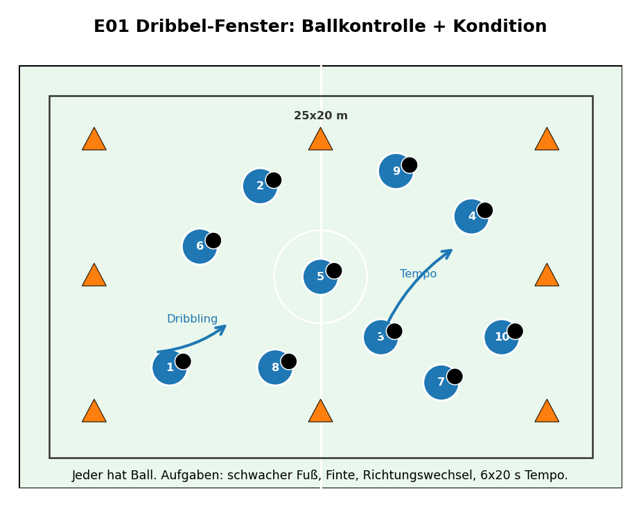
Punkt | Beschreibung
Feld/Material | ca. 25 x 20 m; in der Halle entsprechend kleiner / Bälle, 8-12 Hütchen, ggf. 4 Hütchentore
Ziel | Viele Ballkontakte, schwacher Fuß, kurze Tempowechsel, koordinative Aktivierung.
Organisation | Rechteck markieren. Im Feld 4-8 Hütchentore bzw. Orientierungshütchen aufstellen. Jeder Spieler startet mit Ball im Feld.
Rotation | Keine Warteschlangen. Alle Spieler sind dauerhaft aktiv. Bei 2 Torhütern trainieren beide ebenfalls mit Ball.
Quellen-/Ideenbasis | TPD-Prinzip: viele Aktionen, wenig Standzeit; FUSSBALL.DE D-Junioren: Grundlagen spaßorientiert schulen.

Ablauf
- 3 Min freies Dribbling: Kopf kurz hoch, freie Räume suchen.
- 3 Min nur schwacher Fuß: Ball nah am Fuß halten, nicht stehen bleiben.
- 4 Min Finten an Hütchentoren: Körperfinte, Schere, Sohlenzieher.
- 4 Min Tempowechsel: 20 Sekunden schnell, 40 Sekunden locker; 4-6 Wiederholungen.
- 6 Min Fangspiel mit Ball: 1-2 Fänger ohne Ball berühren Ballführer am Rücken; gefangener Spieler macht 5 Ballkontakte schwacher Fuß und ist wieder frei.

Coachingpunkte
- Ball nicht unter dem Körper stoppen.
- Nach der Finte explodieren.
- Schwacher Fuß aktiv nutzen, auch wenn es unsauber aussieht.
- Kurze Korrekturen im Lauf, keine langen Unterbrechungen.

Variationen / Steuerung
- Wettbewerb: Wie viele Hütchentore in 60 Sekunden?
- Nur Außenseite / nur Sohle / nur schwacher Fuß.
- Bei Müdigkeit Feld vergrößern oder Tempozeiten reduzieren.

E02 - Dreieck-Passen mit Anschlussaktion
Phase: Spielaufbau / Technik | Dauer: 20 Minuten | Spieler: 6-10; zwei Dreiecke parallel möglich
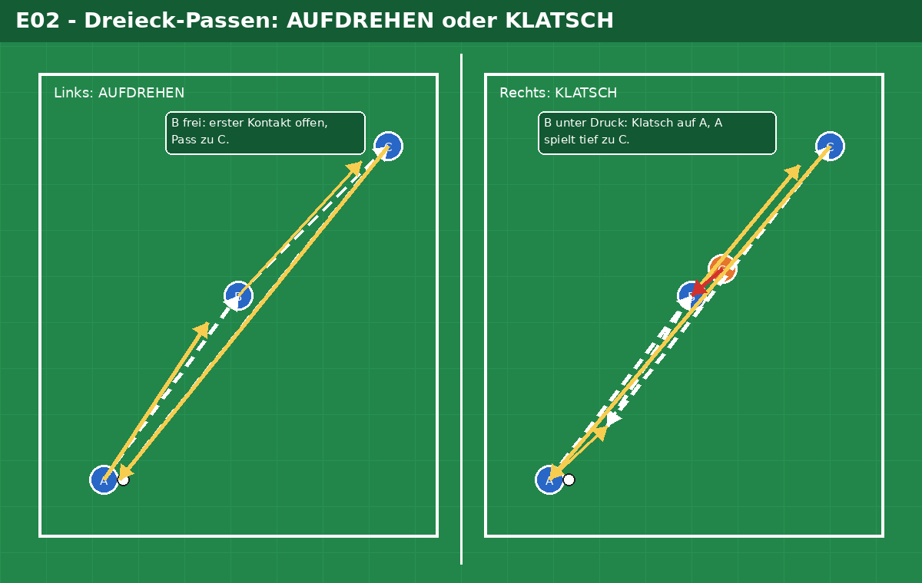

Ablauf
Organisation: Dreieck A-B-C mit 8-12 m Abstand. Optional ein passiver/aktiver Verteidiger im Rücken von B. Bei 8-10 Kindern zwei Dreiecke parallel oder eine Gruppe mit Warteposition bei A.
Variante links - AUFDREHEN: A passt zu B. B ist ohne Gegnerdruck, nimmt mit offenem Körper Richtung C mit und spielt zu C. Rotation: A läuft zu B, B zu C, C dribbelt oder passt zurück zur Startposition A.
Variante rechts - KLATSCH: A passt zu B. Verteidiger setzt B im Rücken/seitlich unter Druck. A läuft nach dem Pass bewusst nach links oder rechts aus dem Deckungsschatten. B lässt auf A klatschen. A spielt C in den Tiefenraum. Rotation wie oben.
Wichtig: Klatsch ist keine Kopie des Aufdrehens. Klatsch ist die Lösung, wenn B nicht frei aufdrehen kann. A muss nach dem Pass sofort wieder spielbar werden.

Coachingpunkte
- B scannt vor dem ersten Kontakt: frei = aufdrehen, Druck = klatschen.
- A zeigt durch seinen Laufweg die Klatschseite an und bleibt nicht hinter B stehen.
- C startet erst, wenn A oder B Kontrolle hat; sonst läuft C zu früh ins Abseits/ins Leere.
- Passschärfe: Steilpass zu B fest, Klatsch sauber in den Fuß von A, Tiefenpass in den Lauf von C.

Variationen / Steuerung
Verteidiger zunächst Pappkamerad/passiv, später aktiv. Bei starken Kindern: B darf nur mit einem Kontakt klatschen. Bei schwächeren Kindern: zwei Kontakte erlauben.

E03 - Erster Kontakt zum Tor
Phase: Technik / Torabschluss | Dauer: 20-25 Minuten | Spieler: 6-10 plus Torwart; bei 2 TW zwei Seiten aufbauen
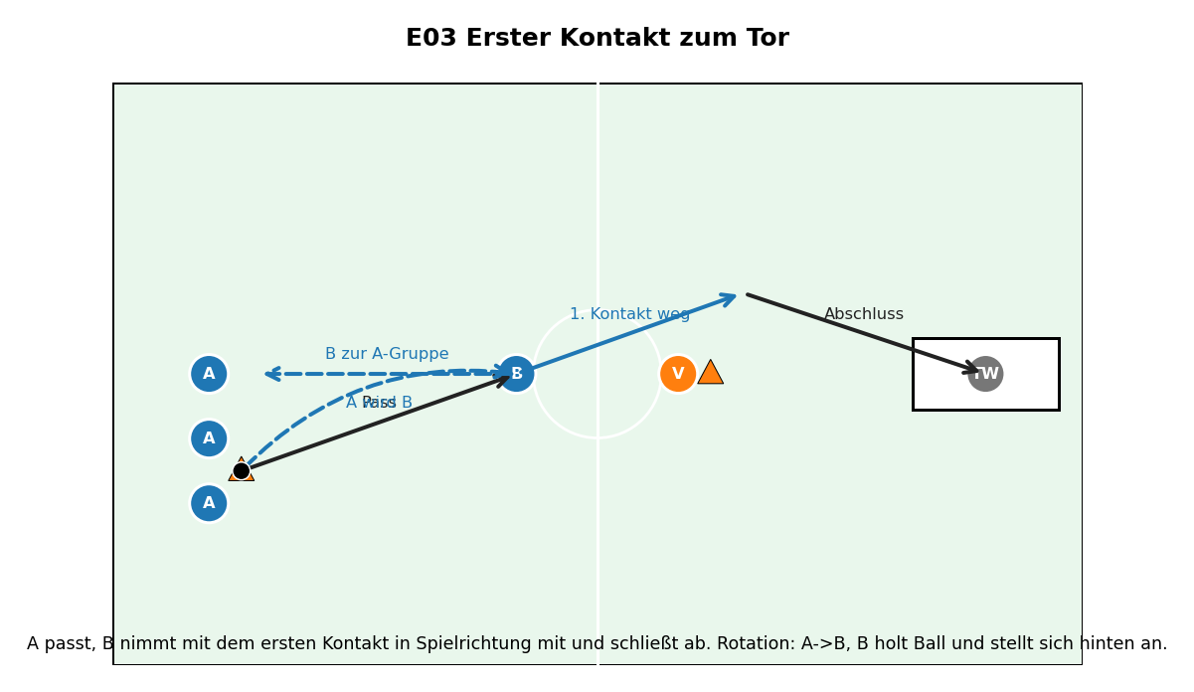
Punkt | Beschreibung
Feld/Material | ca. 35 x 25 m / 1 großes Tor, Bälle, Hütchen
Ziel | Ballan- und Mitnahme in Spielrichtung, Abschluss nach erstem Kontakt, schwacher Fuß.
Organisation | A-Gruppe mit Bällen am Starthütchen. B steht 12-16 m entfernt seitlich zum Tor. Ein passiver oder aktiver Verteidiger steht 3-5 m neben B. Tor mit Torwart.
Rotation | A->B, B->A-Gruppe. Verteidiger nach 4-5 Aktionen wechseln. Torhüter nach Serien wechseln.
Quellen-/Ideenbasis | Adaptiert aus DFB: Training des ersten Kontakts / schnelle Mitnahme.

Ablauf
- A passt flach und scharf zu B.
- B nimmt mit dem ersten Kontakt diagonal in Richtung Tor mit.
- B schließt spätestens mit dem dritten Kontakt ab.
- Nach der Aktion: B holt Ball und stellt sich bei A an; A wird B.
- Nach 6-8 Minuten Seite wechseln, damit beide Füße drankommen.

Coachingpunkte
- Erster Kontakt nicht tot, sondern in den Raum.
- Körper vor der Mitnahme öffnen.
- Schuss nicht erzwingen: erst saubere Mitnahme, dann Abschluss.
- Schwacher Fuß zählt doppelt, aber Technik vor Kraft.

Variationen / Steuerung
- Verteidiger darf erst mit dem Pass starten.
- B muss mit schwachem Fuß mitnehmen.
- Wettbewerb: Team A gegen Team B, aber nur saubere Mitnahmen zählen.

E04 - Schwacher-Fuß-Tore im 4v4/5v5
Phase: Technik / Halle / Saisonmix | Dauer: 25 Minuten | Spieler: 8-10
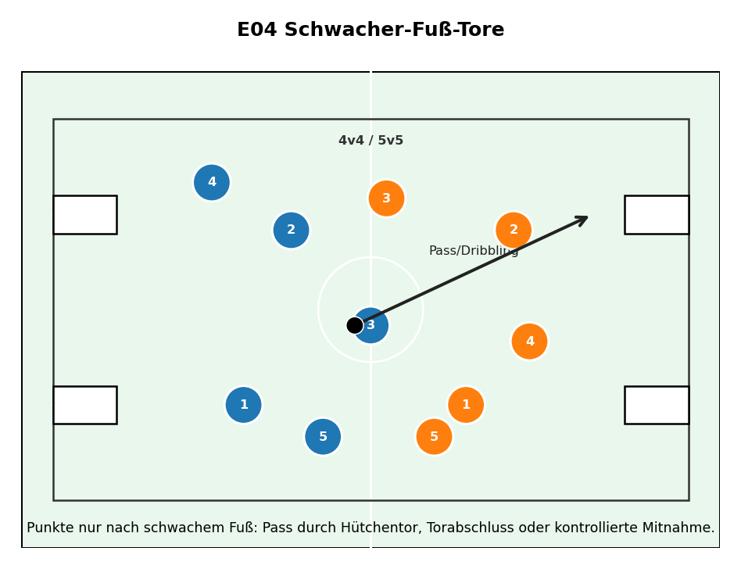
Punkt | Beschreibung
Feld/Material | 25 x 20 m; Halle kleiner / 4 Minitore oder Hütchentore
Ziel | Schwachen Fuß unter Spielbedingungen nutzen, mutiger dribbeln, Entscheidungsqualität verbessern.
Organisation | 4 Minitore seitlich/diagonal aufstellen. Zwei Teams 4v4 oder 5v5. Ersatzspieler nach Tor oder alle 2 Minuten rotieren.
Rotation | Bei 9 Spielern ein neutraler Joker, der immer mit Ballbesitz spielt. Bei 10 Spielern 5v5.
Quellen-/Ideenbasis | TPD-Prinzip: Wiederholung in kleinen Spielformen.

Ablauf
- Freies Spiel auf vier Tore.
- Tor zählt nur einfach.
- Tor mit schwachem Fuß zählt doppelt.
- Pass durch Hütchentor mit schwachem Fuß gibt Zusatzpunkt.
- Nach jedem Tor startet das andere Team sofort mit Ball vom eigenen Tor.

Coachingpunkte
- Kinder nicht auslachen lassen: schwacher Fuß wird belohnt.
- Blick hoch: freies Tor erkennen.
- Nach Ballverlust 3 Sekunden nachsetzen.
- Kein Kontaktlimit für schwächere Spieler.

Variationen / Steuerung
- Nur der letzte Pass muss schwachfüßig sein.
- Tore nach Dribbling zählen doppelt.
- Bei zu wenig Erfolg: schwacher-Fuß-Punkt auch für sauberen Pass vergeben.

E05 - Vier-Tore-Umschaltspiel
Phase: Kondition / Umschalten / Vorbereitung | Dauer: 25 Minuten | Spieler: 8-10
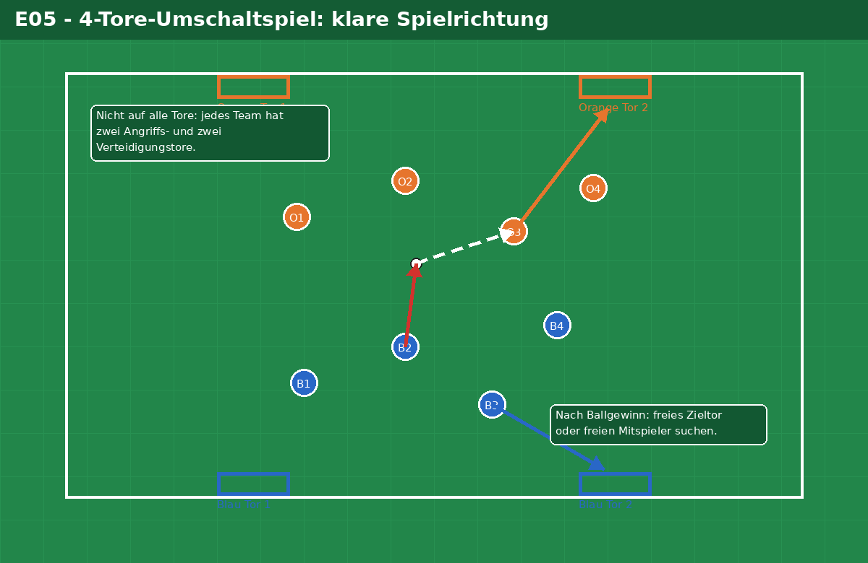

Ablauf
Organisation: 4v4 oder 5v5 in einem Feld ca. 30 x 25 m. Auf jeder Grundlinie stehen zwei Minitore. Blau verteidigt die blauen Tore und greift auf die zwei orange markierten Tore gegenüber an. Orange umgekehrt.
Es dürfen also nicht alle immer auf alle Tore abschließen. Die zwei Tore des Gegners geben Breite und Entscheidungsdruck: nach Ballgewinn schnell erkennen, welches der beiden Ziel-Tore frei ist.
Nach Ballgewinn soll der erste Blick nach vorne gehen: Dribbelweg, freies Zieltor oder freier Mitspieler. Tor innerhalb von 8 Sekunden nach Ballgewinn zählt doppelt.
Nach Ausball spielt der Trainer sofort einen neuen Ball ein. Belastung: 4-5 Runden à 3-4 Minuten, 90 Sekunden Pause.

Coachingpunkte
- Nach Ballgewinn breit werden und nicht alle zum Ball laufen.
- Nach Ballverlust: erster Spieler stellt Ballführer, zweiter schließt den naheliegenden Passweg.
- Schnelles Spiel nach vorne ist gewünscht, aber nicht blind in den Gegner dribbeln.

Variationen / Steuerung
Für mehr Orientierung: vor jeder Runde festlegen, welches Team welche zwei Tore angreift. Für mehr Druck: Feld kleiner. Für mehr Erfolgserlebnisse: Feld breiter.

E06 - Dribbel-Sprint-1v1
Phase: Vorbereitung / Kondition / 1v1 | Dauer: 20 Minuten | Spieler: 6-12; zwei Bahnen
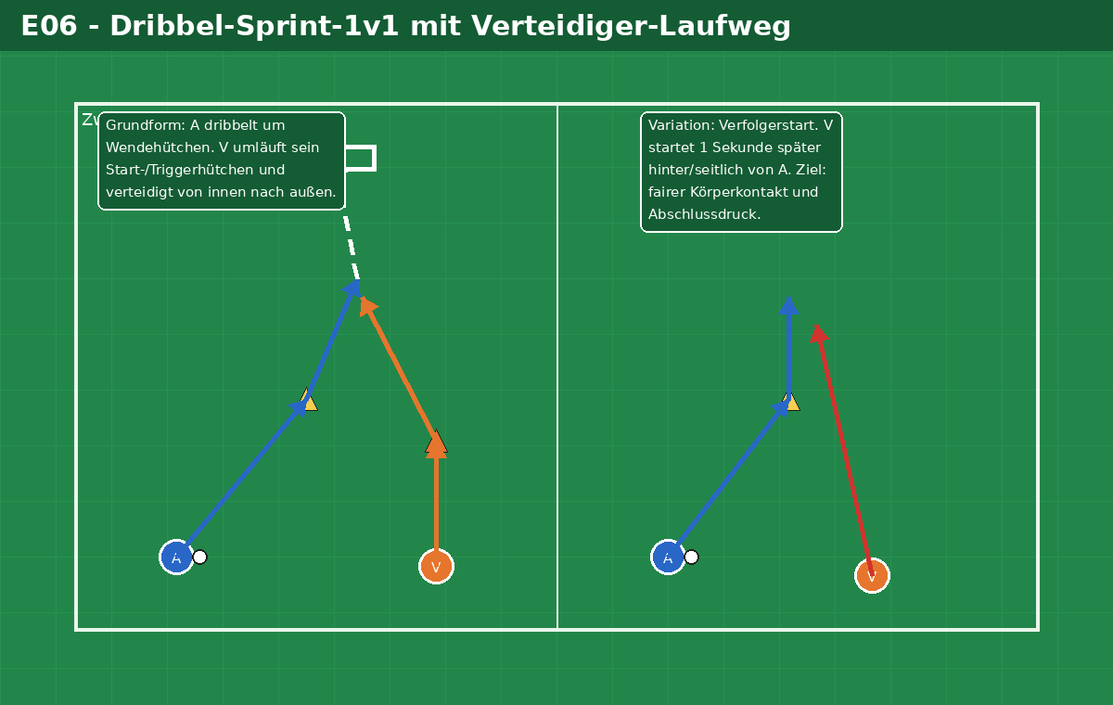

Ablauf
Organisation: Pro Bahn ein Angreifer mit Ball, ein Verteidiger ohne Ball, ein Wendehütchen für A, ein Triggerhütchen/Laufweg für V und ein Minitor. Zwei Bahnen parallel aufbauen.
Grundform: A dribbelt mit Tempo um das Wendehütchen und greift danach auf das Minitor an. V startet gleichzeitig, umläuft sein Hütchen und verteidigt von innen nach außen. Dadurch ist der Laufweg des Verteidigers klar und wiederholbar.
Das 1v1 dauert maximal 8 Sekunden. Danach holen beide den Ball bzw. stellen sich auf der Gegenseite an. Nach jeder Aktion Rollenwechsel: Angreifer wird Verteidiger, Verteidiger wird Angreifer.
Belastung: 2 Serien à 7-8 Minuten mit 2 Minuten Trinkpause. Qualität vor Dauer.

Coachingpunkte
- Angreifer: nach dem Wendehütchen Tempo aufnehmen, Finte in Bewegung, Abschluss nicht verzögern.
- Verteidiger: schnell auf Distanz kommen, dann abbremsen, seitliche Stellung, Innenweg schließen.

Variationen / Steuerung
Variation 1 Verfolgerstart: V startet 1 Sekunde später hinter/seitlich von A. Ziel: Abschluss unter Druck.
Variation 2 Verteidigerpunkt: V bekommt Punkt für Ballgewinn, geblockten Abschluss oder Abdrängen nach außen.

E07 - Ballgewinn -> erster Pass nach außen
Phase: Umschalten / Spielidee schnell nach vorn | Dauer: 25 Minuten | Spieler: 8-10
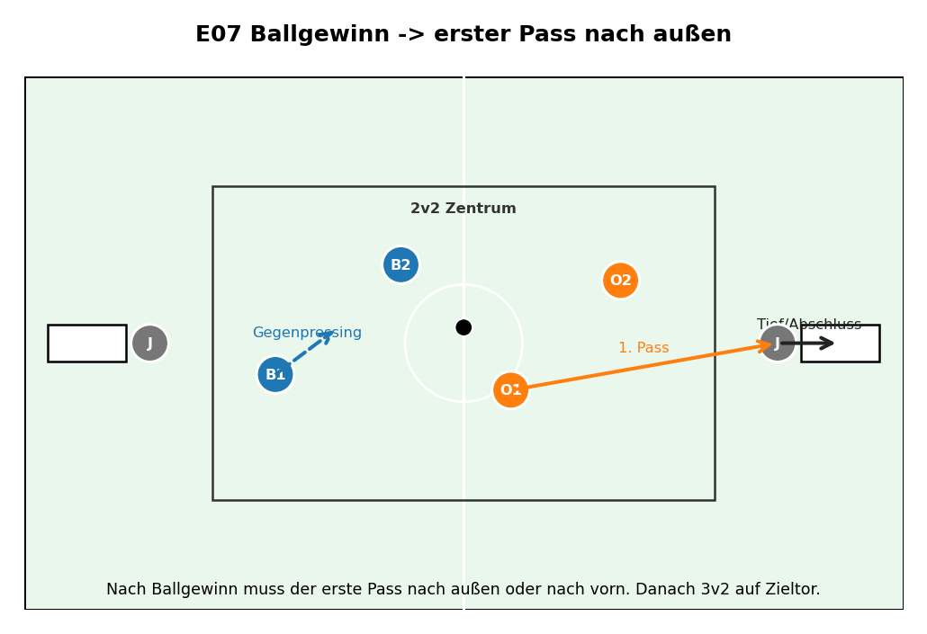
Punkt | Beschreibung
Feld/Material | 30 x 25 m / 2 Minitore, Hütchen, Bälle
Ziel | Nach Ballgewinn nicht wild schlagen, sondern ersten kontrollierten Pass nach außen/vorn finden.
Organisation | 2v2 oder 3v3 im Zentrum. Links und rechts je ein neutraler Außenspieler/Joker. Zieltor oder Minitor in Spielrichtung.
Rotation | Joker nach 3 Minuten wechseln. Bei 9 Spielern ein Mitteljoker statt zwei Außenjoker.
Quellen-/Ideenbasis | TPD-Coachingidee: direkter Umschaltimpuls / neuer Ball / shot clock.

Ablauf
- Im Zentrum wird frei gespielt.
- Nach Ballgewinn muss der erste Pass nach außen oder nach vorn zum Joker gehen.
- Der Joker klatscht direkt oder nimmt in Richtung Tor mit.
- Dann 3v2/4v3 Richtung Zieltor.
- Abschluss innerhalb von 8 Sekunden nach Ballgewinn zählt doppelt.

Coachingpunkte
- Ballgewinn sichern: erster Kontakt weg vom Druck.
- Breite nach Ballgewinn herstellen.
- Nicht jeder rennt nach vorn: ein Spieler sichert.
- Pass nach außen ist oft sicherer als blinder Tiefenball.

Variationen / Steuerung
- Joker direktes Spiel.
- Bei schwächeren Gruppen Joker ohne Gegnerdruck.
- Bei stärkeren Gruppen Abschlusszeit auf 6 Sekunden reduzieren.

E08 - 2-1-Aufbau gegen 2 Pressingspieler
Phase: Spielaufbau Grundlagen | Dauer: 25 Minuten | Spieler: 8-10 inkl. Torwart
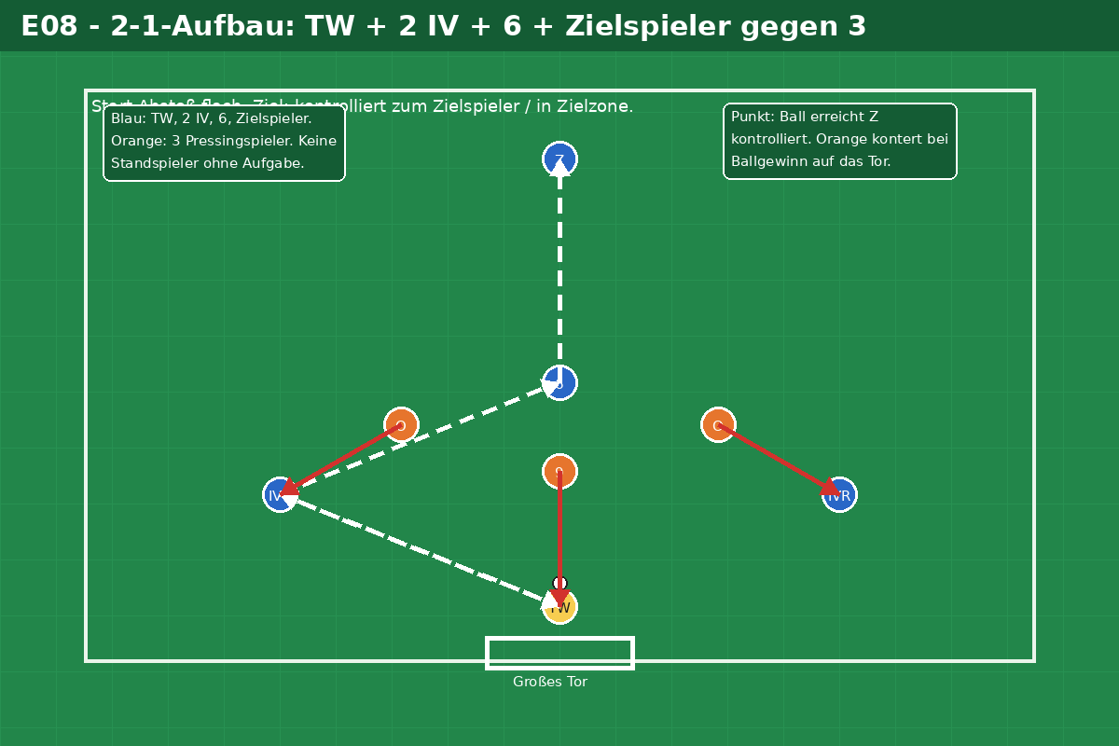

Ablauf
Organisation: Blau mit TW + 2 Innenverteidigern + Sechser + Zielspieler. Orange mit 3 Pressingspielern. Feld vom Tor bis ca. Mittellinie, Zielzone oder Zielspieler oben.
Start immer beim Torwart/Abstoß. TW spielt flach zu einem IV. Orange darf nach dem ersten Pass aktiv pressen. Blau punktet, wenn der Ball kontrolliert beim Zielspieler ankommt oder in die Zielzone gedribbelt/gepasst wird.
Orange darf bei Ballgewinn sofort auf das große Tor abschließen. Dadurch haben die blauen Aufbauspieler echten Druck und keine Standspieler ohne Aufgabe.

Coachingpunkte
- IV breit und leicht versetzt, nicht beide auf einer Linie mit dem TW.
- Sechser zeigt sich seitlich aus dem Deckungsschatten, nicht frontal hinter dem Gegner.
- Rückpass auf TW ist eine Lösung. Danach Seite wechseln oder bewusst lang zum Zielspieler.

Variationen / Steuerung
Leichter: Orange startet erst nach zweitem Pass. Schwerer: Orange startet sofort aktiv oder Blau nur zwei Kontakte. Langer Ball nur nach Rückpass zum TW oder Sechserkontakt.

E09 - 2-1-Aufbau gegen 3 + Zielspieler
Phase: Spielaufbau unter Druck | Dauer: 25 Minuten | Spieler: 10-12 inkl. Torwart
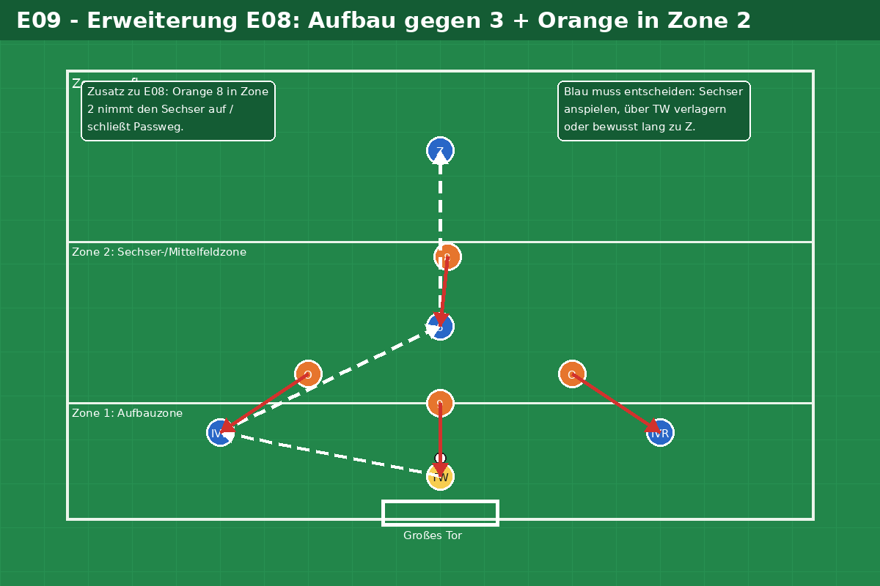

Ablauf
Organisation als Erweiterung von E08 mit drei Zonen. Blau: TW, 2 IV, Sechser, Zielspieler. Orange: 3 Pressingspieler in Zone 1 plus ein zusätzlicher oranger Spieler in Zone 2.
Start beim TW. Orange presst mit 3 Spielern in der Aufbauzone. Der zusätzliche Orange-Spieler in Zone 2 nimmt den Sechser auf, schließt den Passweg oder fängt Klatschbälle ab.
Blau punktet, wenn der Ball kontrolliert zum Zielspieler oder in die Zielzone kommt. Zusatzpunkt, wenn der Sechser sinnvoll eingebunden wurde. Orange punktet bei Ballgewinn und schnellem Abschluss auf das Tor.

Coachingpunkte
- Ballnahes Dreieck bilden: TW-IV-6. Wenn der Sechser gedeckt ist, nicht erzwingen: Rückpass TW, Seitenwechsel oder bewusst langer Ball.
- Zielspieler bleibt anspielbar und kommt nur dann entgegen, wenn der lange oder flache Pass realistisch ist.

Variationen / Steuerung
Leichter: Orange in Zone 2 darf nur Passweg zustellen. Schwerer: Orange in Zone 2 darf aktiv auf den Sechser attackieren.

E10 - Drei-Zonen-Spiel: Dreieck -> Tiefe
Phase: Spielaufbau / Tiefe vorbereiten | Dauer: 25 Minuten | Spieler: 8-10
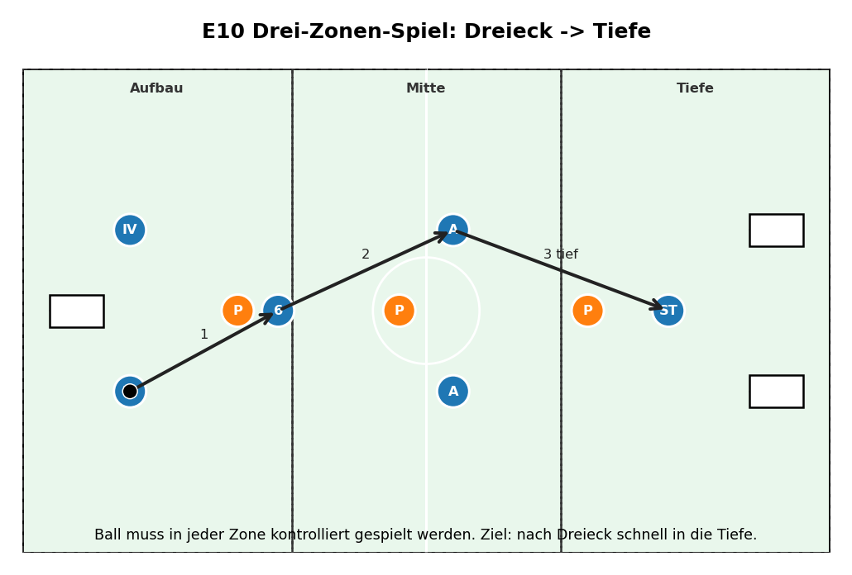
Punkt | Beschreibung
Feld/Material | 40 x 30 m in drei Zonen / Minitore/Zielzonen, Hütchen
Ziel | Vorwärtsspiel vorbereiten, nicht direkt blind spielen; Dreieck und Pass in die Tiefe verbinden.
Organisation | Feld in Aufbau-, Mittel- und Zielzone teilen. Aufbau-Team gegen 2-3 Verteidiger. In der Zielzone stehen Zielspieler oder Minitore.
Rotation | Nach 4 Minuten Teams tauschen. Zielspieler regelmäßig wechseln.
Quellen-/Ideenbasis | Angelehnt an DFB: Pass in die Tiefe vorbereiten; vereinfacht für D-Jugend 7v7.

Ablauf
- Start in der Aufbauzone.
- Ball muss kontrolliert über die Mittelzone gespielt werden.
- Direkter Pass in die Zielzone zählt nur, wenn vorher ein Dreieckspass gespielt wurde.
- Bei Ballgewinn kontern die Verteidiger auf ein Minitor.
- Nach jedem Durchgang sofort neuer Ball vom Trainer.

Coachingpunkte
- Tiefe vorbereiten: Gegner locken, dann spielen.
- Sechser/zentraler Spieler muss seitlich anspielbar sein.
- Nach Pass sofort Anschlussposition.
- Stürmer kommt dem Pass entgegen, nicht nur stehen bleiben.

Variationen / Steuerung
- Ball darf nicht in dieselbe Zone zurückgespielt werden.
- Joker in Mittelzone für Überzahl.
- Bei zu vielen Fehlern Zonen vergrößern.

E11 - Steil-Klatsch-Tief mit Gegnerdruck
Phase: Spiel über Dritten / Technik | Dauer: 20 Minuten | Spieler: 6-10
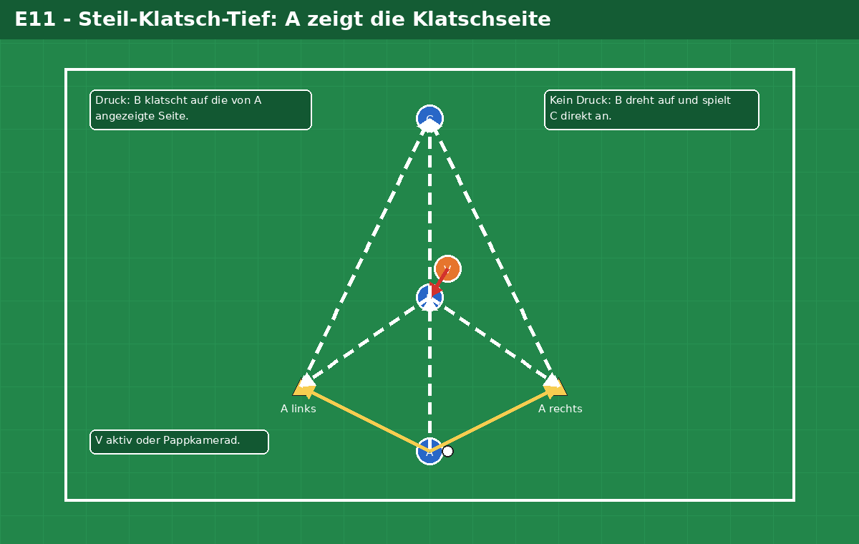

Ablauf
Organisation: A startet zentral mit Ball. B steht 10-12 m davor mit Verteidiger oder Pappkamerad im Rücken. C steht tief. Links und rechts neben A stehen je ein Hütchen als Klatsch-Zielraum.
A passt steil zu B und läuft danach selbst aktiv links oder rechts aus dem Deckungsschatten. Diese seitliche Bewegung zeigt B die Klatschseite an.
Wenn B Druck hat, lässt B auf A klatschen. A spielt danach tief zu C. Wenn B keinen Druck hat, darf B aufdrehen und C direkt anspielen. C nimmt mit und schließt auf Minitor ab oder dribbelt über Ziellinie.
Rotation: A -> B, B -> C, C holt Ball und stellt sich bei A an. Verteidiger rotiert nach 3-4 Aktionen oder wird durch wartenden Spieler ersetzt.

Coachingpunkte
- B entscheidet: Gegnerdruck = klatschen; frei = aufdrehen. A bleibt nach dem Pass nicht stehen.
- Klatsch nicht blind zentral zurück, sondern auf die von A angebotene Seite.
- C startet nicht zu früh und fordert den Tiefenpass erst nach Kontrolle von A/B.

Variationen / Steuerung
Verteidiger als Pappkamerad, passiv oder aktiv. Bei 2 Trainern kann ein Trainer den Gegnerdruck dosieren.

E12 - Aufbau mit Restverteidigung
Phase: Rückrunde / Umschalten defensiv | Dauer: 25 Minuten | Spieler: 9-12
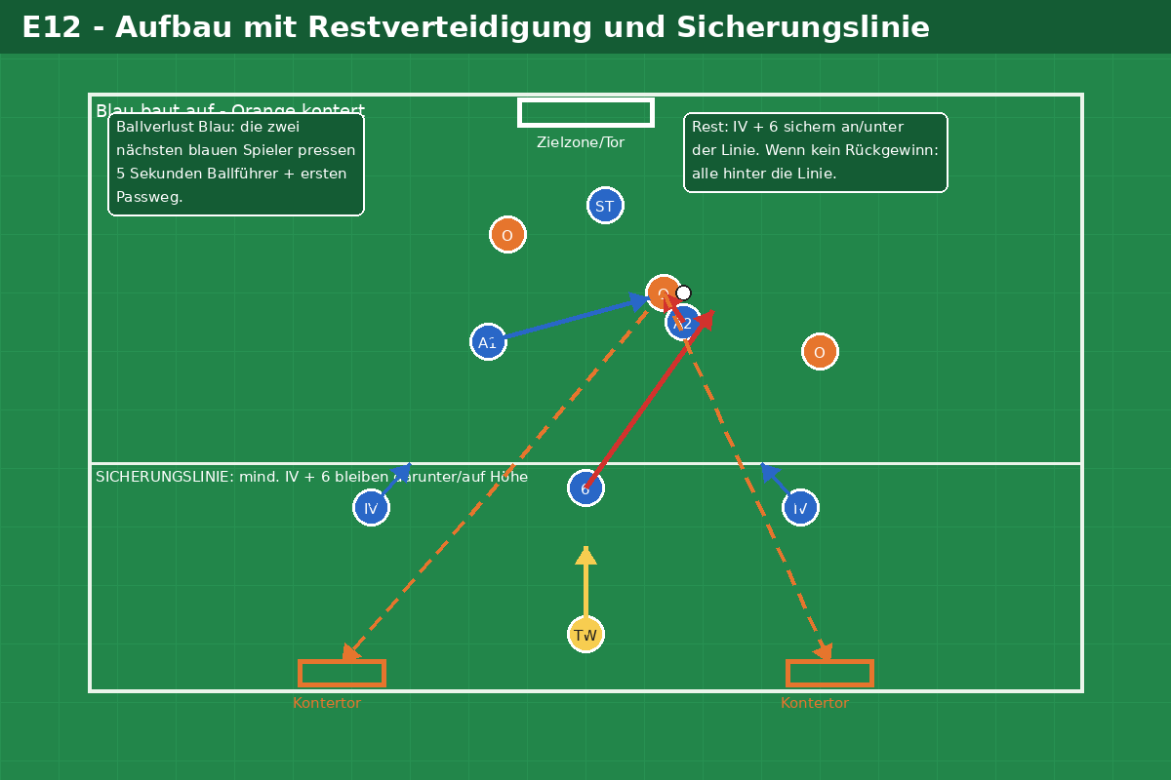

Ablauf
Organisation: Blau baut vom TW nach vorne auf und greift auf Zielzone/Tor an. Orange verteidigt und kontert nach Ballgewinn auf zwei Kontertore. Eine Sicherungslinie wird mit Hütchen quer markiert.
Restverteidigung: Solange Blau aufbaut, bleiben mindestens ein IV und der Sechser an oder unter der Sicherungslinie. Sie sichern also hinter dem Ball und stehen nicht gleichzeitig als Stürmer in der letzten Linie.
Bei Ballverlust von Blau attackieren die zwei nächsten blauen Spieler sofort für 5 Sekunden: Spieler 1 stellt den Ballführer, Spieler 2 schließt den nächsten Passweg. Gemeint ist also die Mannschaft, die den Ball verloren hat.
Gelingt in 5 Sekunden kein Rückgewinn, bricht Blau das Gegenpressing ab und alle fallen hinter die Sicherungslinie. Orange versucht den Konter auf die Minitore.

Coachingpunkte
- Restverteidigung heißt nicht passiv: einer sichert, einer schiebt nach, alle bleiben in Verbindung.
- Sechser darf situativ nachschieben, muss aber bei unsauberem Ballbesitz schnell wieder Sicherung herstellen.
- Nach Ballverlust klare Rollen: erster Druck, zweiter Passweg, Rest absichern.

Variationen / Steuerung
Leichter: 5-Sekunden-Regel nur als Orientierung, nicht streng stoppen. Schwerer: Orange bekommt 8 Sekunden für Konterabschluss.

E13 - 1v1-Korridor: Innenweg schließen
Phase: Defensivzweikampf | Dauer: 25 Minuten | Spieler: 6-12, zwei Korridore
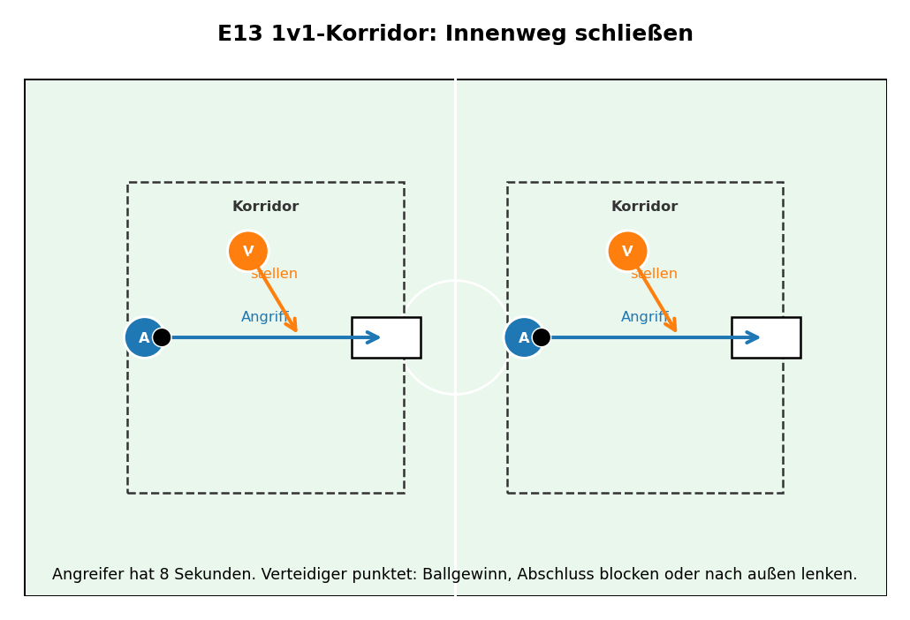
Punkt | Beschreibung
Feld/Material | je Korridor 12-15 x 8-10 m / Minitore, Hütchen, Bälle
Ziel | Defensives 1v1: schnell Druck machen, abbremsen, seitlich stellen, nach außen lenken.
Organisation | Zwei Korridore nebeneinander. Angreifer startet mit Ball an der Grundlinie, Verteidiger 4-6 m vor ihm leicht seitlich. Minitor/Ziellinie am Ende.
Rotation | A wird V, V holt Ball und stellt sich hinten an. Bei 8 Spielern: zwei Korridore mit je 4 Spielern.
Quellen-/Ideenbasis | Adaptiert aus DFB: 1 gegen 1 erfolgreich verteidigen und frontales/defensives 1v1.

Ablauf
- Angreifer dribbelt ins Feld und versucht Tor/Endlinie zu erreichen.
- Verteidiger muss Innenweg schließen und nach außen lenken.
- Duell endet nach Tor, Ballgewinn, Ausball oder nach 8 Sekunden.
- Verteidiger punktet auch für Abdrängen nach außen oder blockierten Abschluss.
- Nach Aktion Aufgaben wechseln.

Coachingpunkte
- Schnell ran - dann kleine Schritte.
- Seitliche Stellung, nicht frontal.
- Konzentration auf Ball, nicht auf Oberkörpertricks.
- Körper zwischen Gegner und Tor.

Variationen / Steuerung
- Verteidiger startet näher/weiter entfernt.
- Angreifer muss über Hütchenlinie dribbeln statt schießen.
- Wettbewerb Verteidiger vs. Angreifer.

E14 - 1v1 am Flügel
Phase: Defensivzweikampf / Flügelverteidigung | Dauer: 25 Minuten | Spieler: 6-10
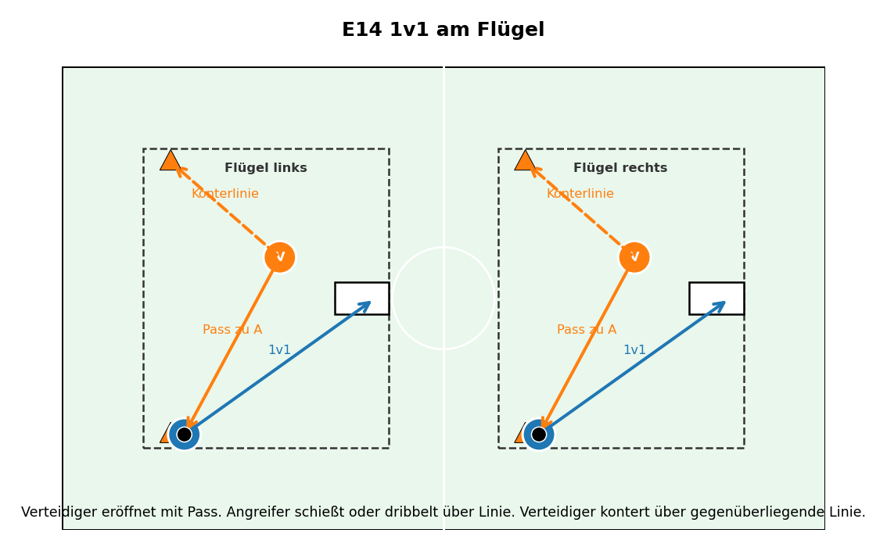
Punkt | Beschreibung
Feld/Material | zwei Felder je 15 x 10 m / Minitore, Hütchen, Bälle
Ziel | Körperlichkeit und Stellung am Flügel, Gegner nach außen treiben, fairer Ballgewinn.
Organisation | Pro Feld Minitor auf einer Seite und Dribbellinie auf der anderen. Verteidiger steht zwischen Minitor und Angreifer, Angreifer am gegenüberliegenden Hütchen.
Rotation | In jedem Feld 3-5 Spieler. Nach Aktion stellt sich Spieler hinten an der Gegenseite an.
Quellen-/Ideenbasis | Adaptiert aus DFB D-Junioren: Verteidigen am Flügel.

Ablauf
- Verteidiger eröffnet mit Pass zum Angreifer.
- Angreifer versucht zu schießen oder über die Hütchenlinie zu dribbeln.
- Verteidiger versucht Ballgewinn und kontert über die gegenüberliegende Linie.
- Nach jeder Aktion wechseln beide Positionen.
- Nach 5 Aktionen Seite/Feld tauschen.

Coachingpunkte
- Innenweg zum Tor schließen.
- Seitlich stellen, Außenbahn anbieten.
- Körperkontakt stabil, aber nicht schieben.
- Nach Ballgewinn sofort Konterlinie suchen.

Variationen / Steuerung
- Verteidiger spielt Flugball oder Bodenpass.
- Angreifer startet nach Auftaktbewegung.
- Tor = 2 Punkte, Dribbellinie = 1 Punkt, Verteidigerballgewinn = 2 Punkte.

E15 - 2v2: Stellen und Absichern
Phase: Defensives Gruppentaktik-Basics | Dauer: 25 Minuten | Spieler: 8-10
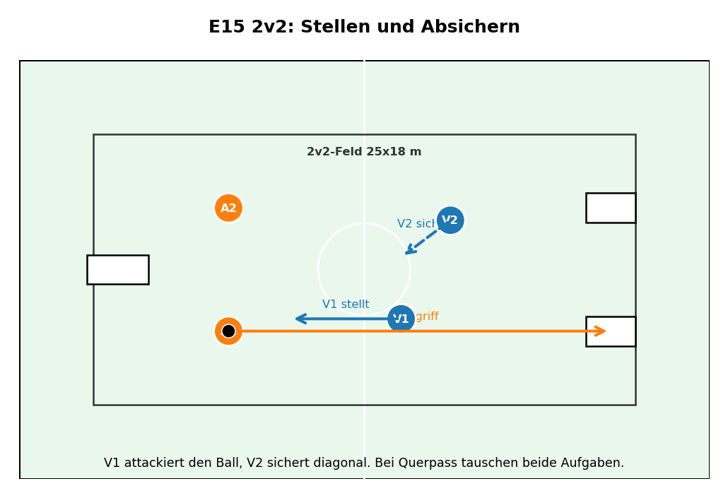
Punkt | Beschreibung
Feld/Material | 25 x 18 m / 2 Minitore, Hütchen, Bälle
Ziel | Abstand und Absicherung konkret trainieren: einer attackiert, einer sichert diagonal.
Organisation | 2v2-Feld mit zwei Minitoren. Angreifer starten an einer Grundlinie, Verteidiger 8-10 m davor. Ein Verteidiger ist ballnah, der zweite leicht versetzt dahinter.
Rotation | Nach jedem Angriff neue Paare. Bei 10 Spielern zwei Teams à 5: 2 spielen, 3 warten aktiv mit Technikaufgabe.
Quellen-/Ideenbasis | Eigene Konkretisierung des Themas Abstand/Absicherung aus defensivem 2v2.

Ablauf
- Trainer spielt Ball zu einem Angreifer oder Angreifer startet selbst.
- Ballnaher Verteidiger stellt den Ballbesitzer.
- Zweiter Verteidiger sichert diagonal den Pass-/Dribbelweg.
- Bei Querpass tauschen die Verteidiger Aufgaben.
- Bei Ballgewinn kontern die Verteidiger auf ein Minitor.

Coachingpunkte
- V1: Druck auf Ball, aber nicht überspielen lassen.
- V2: nicht zu weit weg, nicht auf einer Linie.
- Sprechen: Ich hab Ball! Ich sichere!
- Ballgewinn ist Ziel, aber nur im richtigen Moment.

Variationen / Steuerung
- Start über Pass von außen.
- Angreifer maximal 8 Sekunden.
- Verteidiger bekommen Zusatzpunkt, wenn sie nach außen lenken.

E16 - Balljagd: Zugriff nach Rückpass/Querpass
Phase: Defensives Umschalten / Pressing-Basics | Dauer: 20-25 Minuten | Spieler: 6-10
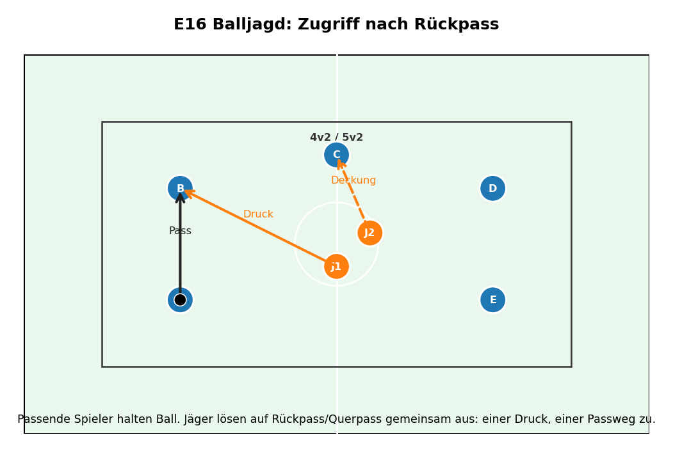
Punkt | Beschreibung
Feld/Material | 18 x 14 m bis 25 x 18 m / Hütchen, Bälle, Minitor optional
Ziel | Gemeinsam jagen, Auslöser erkennen, Körperlichkeit im Zugriff ohne Foul.
Organisation | 4v2 oder 5v2 im Rechteck. Ballbesitzer außen, zwei Jäger innen. Optional Minitor neben dem Feld für Konter nach Ballgewinn.
Rotation | Jäger nach 2 Minuten wechseln oder nach 2 Ballgewinnen. Bei 9 Spielern 5v2 plus Wechselspieler.
Quellen-/Ideenbasis | TPD-Coachingfundament: Umschalten organisieren; eigene Anpassung.

Ablauf
- Außenspieler halten den Ball in den eigenen Reihen.
- Jäger laufen zunächst kontrolliert an.
- Bei Rückpass, schlechtem ersten Kontakt oder Querpass lösen beide Jäger aus.
- Jäger 1 setzt Druck auf den Ball, Jäger 2 schließt den nächsten Passweg.
- Bei Ballgewinn sofort Konter auf Minitor oder Dribbling aus dem Feld.

Coachingpunkte
- Nicht einzeln hinterherlaufen.
- Auslöser rufen: Rückpass!, Druck!, Hilfe!
- Körper zwischen Gegner und Ball, nicht von hinten stoßen.
- Nach Ballgewinn erster Pass aus dem Druck.

Variationen / Steuerung
- Kontaktbegrenzung für Ballbesitzer.
- Jäger dürfen nur bei Trainerkommando voll attackieren.
- Minitor als Konterziel.

E17 - Halle: 3v3/4v4 auf 4 Dribbeltore
Phase: Winter / Halle | Dauer: 25 Minuten | Spieler: 6-10
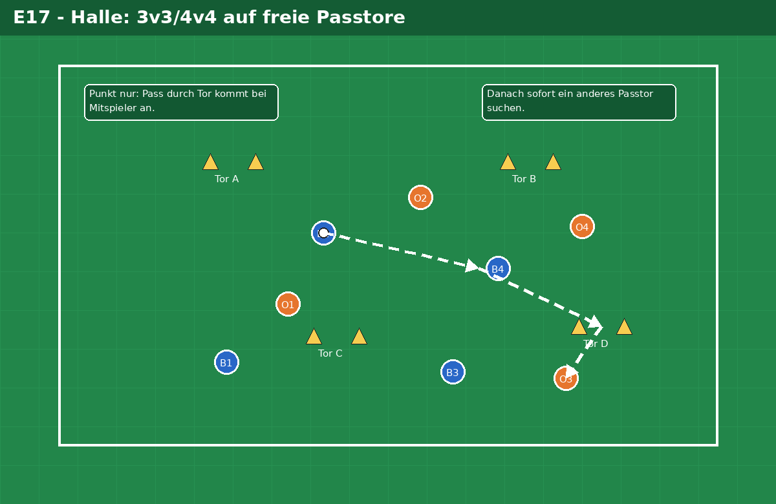

Ablauf
Alternative zu Dribbeltoren: 3v3 oder 4v4 auf freie Passtore. Im Hallenfeld stehen 4-5 Hütchentore frei verteilt, nicht direkt an der Wand oder Außenlinie.
Ein Punkt zählt nur, wenn ein Spieler einen Pass durch ein Hütchentor spielt und ein Mitspieler den Ball hinter dem Tor kontrolliert annimmt. Dribbeln durch das Tor zählt nicht.
Nach einem Punkt muss das Team sofort ein anderes Passtor suchen. So entstehen Orientierung, Freilaufen, erster Kontakt und Spielverlagerung auf engem Raum.
Bei Ausball wird eingedribbelt oder flach eingepasst. Runden: 4 x 4 Minuten mit kurzer Trinkpause.

Coachingpunkte
- Vor dem Pass schauen: Ist hinter dem Tor ein Mitspieler erreichbar?
- Nach dem Pass nicht stehen bleiben, sondern neues Passtor anbieten.
- Erster Kontakt nach dem Passtor weg vom Gegner.

Variationen / Steuerung
Leichter: Tore breiter stellen. Schwerer: Punkt zählt nur mit schwachem Fuß oder Direktpass durch das Tor.

E18 - Rondo mit Anschlussaktion
Phase: Halle / Spielaufbau / erster Kontakt | Dauer: 25 Minuten | Spieler: 6-10
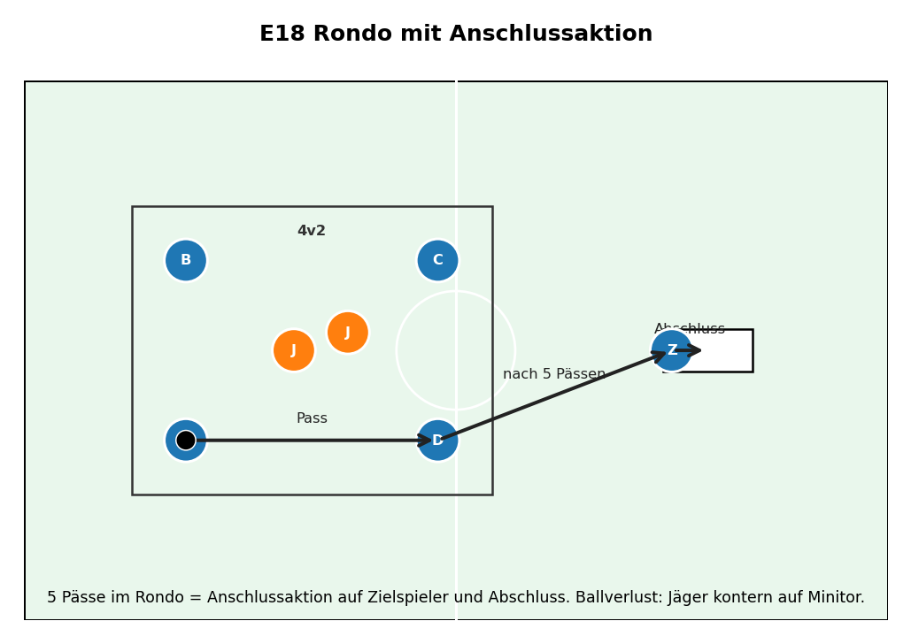
Punkt | Beschreibung
Feld/Material | Rondo 10 x 10 m plus Zieltor / Hütchen, Minitor, Bälle
Ziel | Passqualität unter Druck plus sinnvolle Anschlussaktion; keine statische Ballhalteübung.
Organisation | 4v2 oder 5v2 in einem Feld. Neben dem Feld Zielspieler und Minitor. Trainer hält Ersatzbälle bereit.
Rotation | Zielspieler nach 3 Aktionen wechseln. Jäger nach Ballgewinn oder 90 Sekunden wechseln.
Quellen-/Ideenbasis | Antwort auf dein Feedback: Rondo nur mit Anschlussaktion; TPD-Prinzip relevante Aktionen.

Ablauf
- Ballbesitzer spielen 4v2/5v2.
- Nach 5 Pässen darf ein Pass zum Zielspieler gespielt werden.
- Zielspieler lässt klatschen oder dreht auf und schließt auf Minitor ab.
- Ballverlust: Jäger kontern sofort auf Minitor.
- Nach jeder Anschlussaktion neue Jäger.

Coachingpunkte
- Rondo ist Mittel, nicht Selbstzweck: danach Anschlussaktion.
- Erster Kontakt weg vom Druck.
- Passwinkel herstellen.
- Nach Pass nicht stehen bleiben.

Variationen / Steuerung
- Zielspieler nur direkt.
- Bei Hallenenge Minitor durch Wandpass-Ziel ersetzen.
- Nur Flachpässe.

E19 - Kaiserspiel mit wechselnder Schwerpunktregel
Phase: Winter / Saisonabschluss / Motivation | Dauer: 25-30 Minuten | Spieler: 8-12
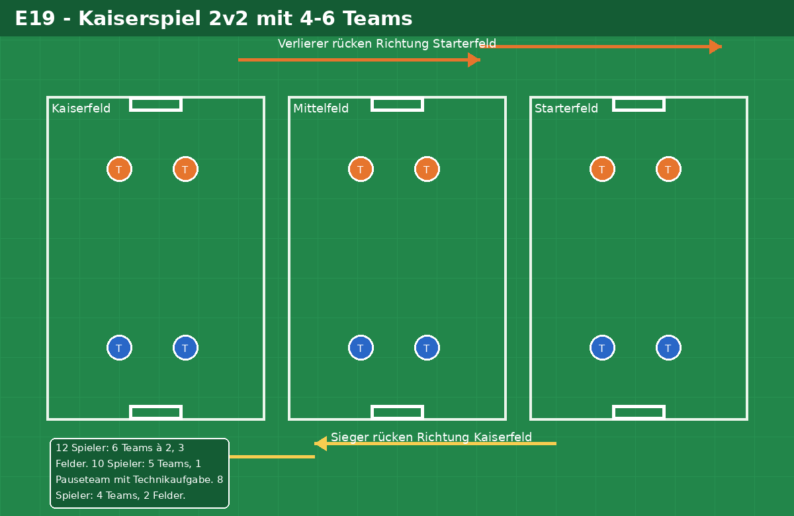

Ablauf
Organisation realistisch für euren Kader: 2v2-Kaiserspiel. Bei 12 Kindern bildet ihr 6 Teams à 2 Spieler und baut 3 kleine Felder nebeneinander auf. Bei 8 Kindern: 4 Teams und 2 Felder. Bei 10 Kindern: 5 Teams, ein Team pausiert mit Technikaufgabe.
Jedes Feld spielt 2v2 auf zwei Minitore oder Linien. Spielzeit 3-4 Minuten. Sieger rückt ein Feld Richtung Kaiserfeld auf, Verlierer rückt ein Feld Richtung Starterfeld ab.
Jede Runde hat genau eine Schwerpunktregel, z.B. Tor schwacher Fuß doppelt, Ballgewinn im Zweikampf = Zusatzpunkt, Tor nach Doppelpass/Dreieck = Zusatzpunkt.

Coachingpunkte
- Wenig coachen, viel spielen lassen. Nur die aktuelle Schwerpunktregel korrigieren.
- Schnelle Neustarts. Pauseteam bekommt klare Technikaufgabe, keine passive Wartezeit.

Variationen / Steuerung
Bei starken Leistungsunterschieden Teams nach 2 Runden neu mischen. Bei sehr kleiner Halle 2v2 auf Linien statt Minitore.

E20 - Spieltagsnahes 2-1-2-1-Abschlussspiel
Phase: Donnerstag / Spieltagsvorbereitung | Dauer: 25 Minuten | Spieler: 8-12 inkl. Torwart
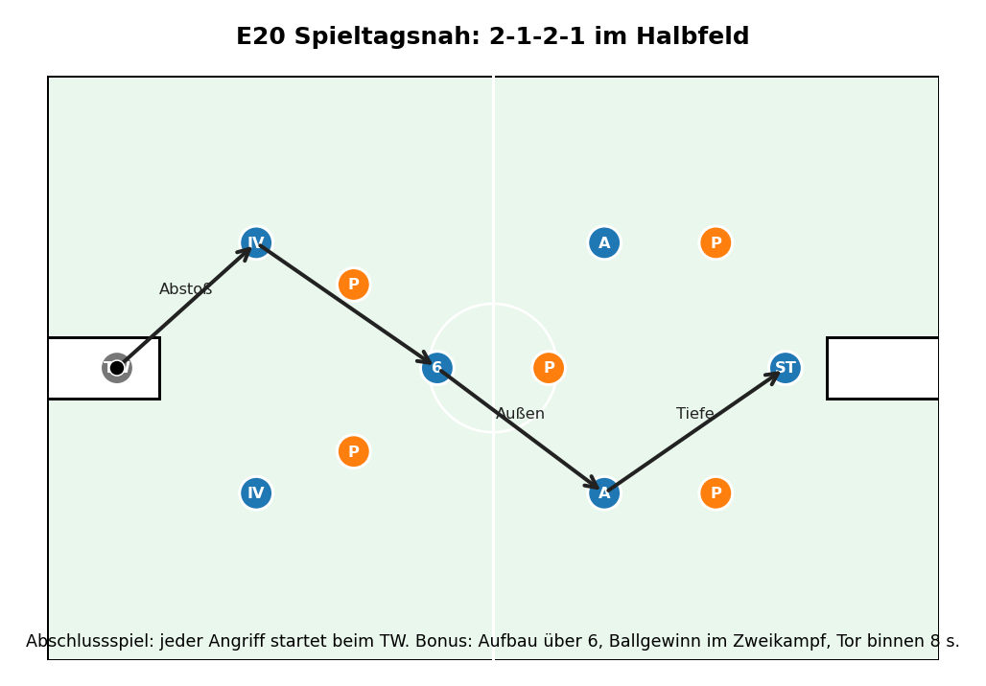
Punkt | Beschreibung
Feld/Material | Halbfeld, angepasst an Teilnehmerzahl / Tore/Minitore, Hütchen, Bälle
Ziel | Wocheninhalt im Spiel anwenden, aber nah am Samstag bleiben.
Organisation | Wenn möglich mit TW und 2-1-2-1-Grundordnung spielen. Bei 8-10 Spielern: 4v4/5v5 plus TW, mit markierter Aufbauzone.
Rotation | Positionen bewusst wechseln, aber Schlüsselrollen TW/IV/6 wiederholt besetzen. Bei 2 TW nach 6-8 Minuten tauschen.
Quellen-/Ideenbasis | Eigene Integration der Phaseninhalte in euer Spielsystem.

Ablauf
- Jeder Angriff startet beim Torwart oder aus der Aufbauzone.
- Bonusregel passend zur Woche: Aufbau über 6, Ballgewinn im 1v1, Tor nach Umschalten, schwacher Fuß.
- Erste 10 Minuten mit Schwerpunktregel.
- Letzte 10-15 Minuten freier, nur noch kurze Coachingfragen.
- Ersatzbälle liegen beim Trainer für schnelle Fortsetzung.

Coachingpunkte
- Nur eine Hauptregel pro Spiel.
- Nicht jede Aktion stoppen; kurze Freeze-Momente nur bei wiederkehrendem Fehler.
- Donnerstag: Selbstvertrauen erzeugen.
- Loben, wenn Kinder Dreieck oder Rückpasslösung selbst erkennen.

Variationen / Steuerung
- Langer Ball nur nach Rückpass auf TW.
- Tor nach Sechserkontakt doppelt.
- Ballverlust Aufbauzone = Gegner-Sofortabschluss.

7. Coaching-Sprache für die Saison
Bereich | Trainer-Sprache
Spielaufbau | Breit machen. Dreieck zeigen. Erster Blick nach vorne. Wenn Druck kommt: klatsch oder Torwart. Nach Pass wieder frei werden.
Technik | Erster Kontakt weg vom Gegner. Ball nicht unter dem Körper. Nach der Finte Tempo. Schwacher Fuß zählt.
Defensivzweikampf | Schnell ran, dann bremsen. Seitlich stehen. Innenweg zu. Stabil bleiben. Nicht nur begleiten - Ball gewinnen.
Umschalten | Ballgewinn sichern. Erster Pass nach außen/vorn. Wenn kein Vorwärtspass: sichern. Nach Ballverlust 5 Sekunden Druck.

8. Quellen und Anpassungshinweise
Die Übungsauswahl wurde aus offiziellen DFB-/FUSSBALL.DE-Inhalten, der Trainingsphilosophie Deutschland und praxistauglichen Anpassungen an eure Gruppengröße entwickelt. Die offiziellen Grafiken wurden nicht übernommen; alle Skizzen im Booklet sind neu erstellt.
Quelle | Verwendung im Booklet
DFB Trainingsphilosophie Deutschland | Qualitätsmerkmale Freude, Intensität, Wiederholung; kleine Spielformen, hohe Nettospielzeit, viele Ballaktionen.
FUSSBALL.DE D-Junior*innen | D-Jugend als goldenes Lernalter: Grundlagen systematisch und spaßorientiert schulen.
DFB/Mein Fußball: 1 gegen 1 erfolgreich verteidigen | Ideen für 1v1 auf Tor und Dribbellinie, Verteidiger kontert nach Ballgewinn.
DFB/Mein Fußball: Training des ersten Kontakts | An- und Mitnahme mit erstem Kontakt in Spielrichtung und Abschluss.
DFB/Mein Fußball: Verteidigen am Flügel | 1v1 am Flügel mit Minitor, Dribbellinie und Konter nach Ballgewinn.
DFB/Mein Fußball: Pass in die Tiefe vorbereiten / Spielaufbau | Zonenlogik, Zielspieler, Pass in die Tiefe nach Vorbereitung.
Anpassungsregel: Wenn nur 8 Spieler da sind, reduziere auf 4v4, 3v3+Joker oder zwei 2v2-Felder. Wenn 12 Spieler da sind, arbeite mit drei Teams oder zwei Feldern parallel. Bei nur einem Trainer: lieber ein Feld und klare Rotation als zwei unbeaufsichtigte Felder.

